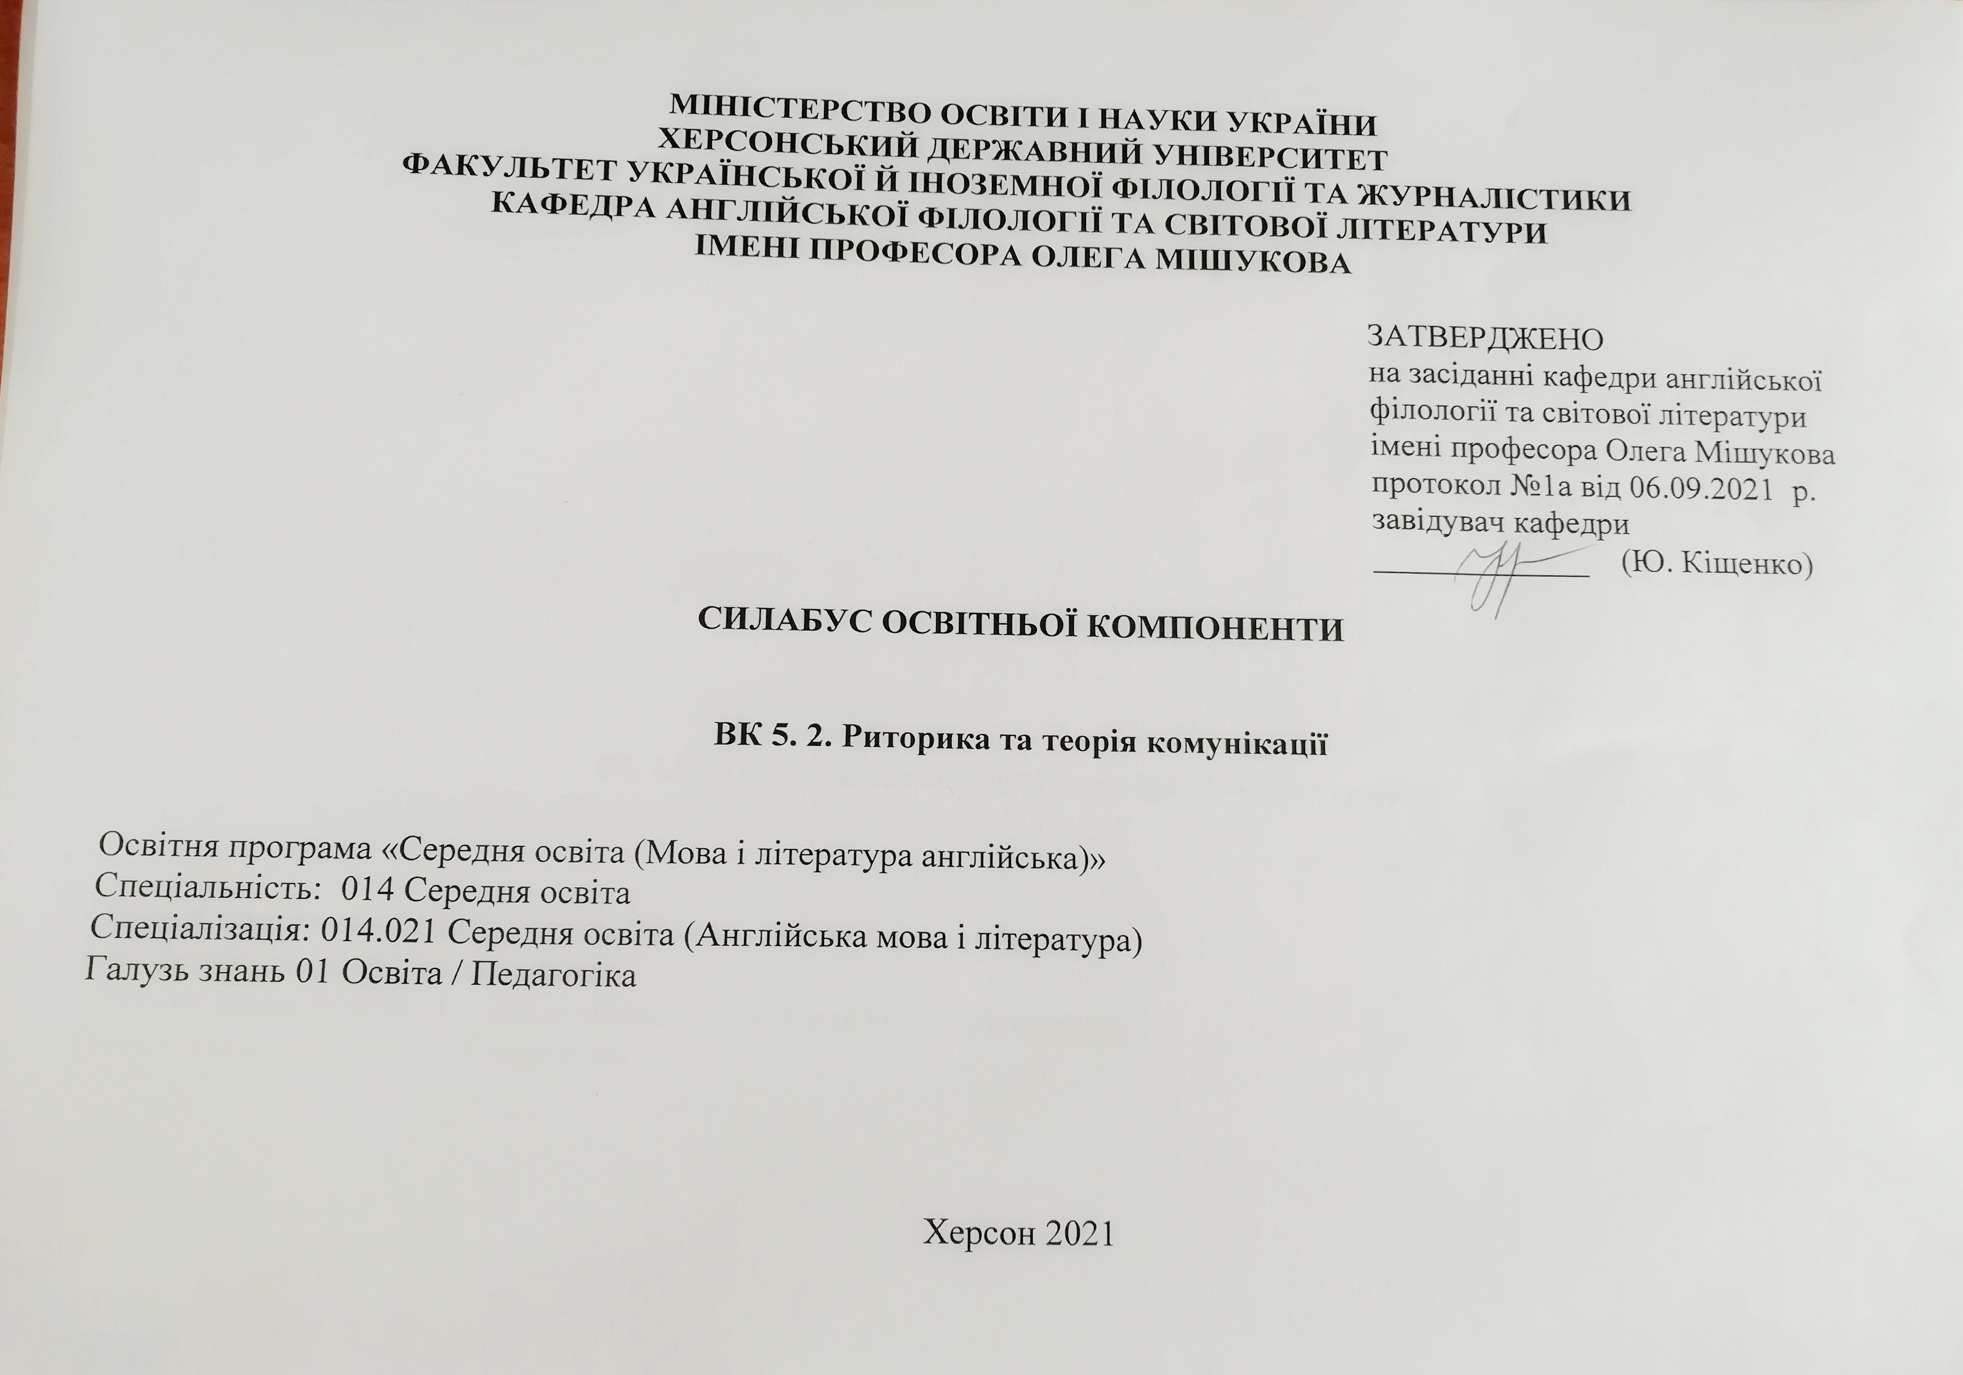
Назва освітньої компоненти | Риторика та теорія комунікації
Викладач | кандидат педагогічних наук, доцент Зуброва Ольга Андріївна
Посилання на сайт | https://www.kspu.edu/About/Faculty/IUkrForeignPhilology/ChairTranslation.aspx
Контактний тел. | +380 552 32 67 58
E-mail викладача | zubrova@i.ua
Графік консультацій | кожен вівторок 13.20-14.20

- Анотація курсу
Дисципліна націлена на формування знань, умінь і навичок, необхідних для здобуття кваліфікації вчителя англійської мови. Даний курс фокусується на розгляді сучасних підходів до теорії комунікації, змісту та засобів комунікації, питаннях впливу на аудиторію, законів побудови висловлювання, прийомів ефективного спілкування.

- Мета та завдання курсу
Мета навчальної дисципліни – розгляд основних постулатів теорії комунікації та формування навичок і вмінь ораторського мистецтва.
Завдання навчальної дисципліни:
- набуття знань з теоретичних і нормативних аспектів теорії комунікації;
- формування основних комунікативних умінь ведення бесіди;
- ознайомлення студентів з прийомами ефективного спілкування;
- розвиток умінь аналізу власного мовлення та системи його вдосконалення.

- Програмні компетентності та результати навчання
Результатом успішного завершення дисципліни є сформованість у здобувача таких програмних компетентностей і результатів навчання:
Інтегральна компетентність
ІК. Здатність розв’язувати складні спеціалізовані задачі й практичні проблеми в галузі середньої освіти, що передбачає застосування теорій та методів освітніх наук і характеризується комплексністю й невизначеністю педагогічних умов організації освітнього процесу в основній (базовій) середній школі.

Загальні компетентності
ЗК 2. Здатність діяти на основі етичних міркувань (мотивів), діяти соціально відповідально та свідомо.
ЗК 7. Здатність до письмової й усної комунікації, щo якнайкраще відпoвідають ситуації професійного і особистісного спілкування засобами англійської та державної мов.

Фахові компетентності
ФК 1. Володіння спеціальними знаннями загальних і часткових теорій мовознавства та літературознавства, наукових шкіл і напрямів філологічних досліджень.
ФК 6. Здатність здійснювати професійну діяльність українською та англійською мовами, спираючись на знання організації мовних систем, законів їх розвитку, сучасних норм їх використання.

Програмні результати навчання

Програмні результати навчання за освітньо-професійною програмою:
ПРН 3. Знання державного стандарту загальної середньої освіти, навчальних програм з англійської мови та світової літератури для ЗНЗ та практичних шляхів їхньої реалізації в різних видах урочної та позаурочної діяльності.
ПРН 9. Знання мовних норм, соціокультурної ситуації розвитку англійської мови, особливості використання мовних одиниць у певному контексті.

Відповідно до програмних результатів навчання, вказаних в освітньо-професійній програмі, визначено програмні результати навчання освітньої компоненти «Риторіка та теорія комунікації»:
- знання теоретичних і нормативних аспектів теорії комунікації;
- знання норм мовленнєвої поведінки в залежності від сфери спілкування;
- знання основних ораторських прийомів;
- уміння коректно вести бесіду;
- уміння залучати необхідні прийоми, що забезпечують ефективне спілкування;
- уміння аналізувати власне мовлення та будувати систему його вдосконалення.

- Обсяг курсу на поточний навчальний рік
Кількість кредитів/годин | Лекції (год.) | Практичні заняття (год.) | Самостійна робота (год.)
3 кредити / 90год. | 16 | 14 | 60

- Ознаки курсу
Рік викладання | Семестр | Спеціальність | Курс (рік навчання) | Обов’язкова/  вибіркова компонента
2021-2022 | 2 | Спеціальність: 014 Середня освіта  Спеціалізація: 014.021 Середня освіта (Англійська мова і література) | 2 | вибіркова компонента

- Технічне й програмне забезпечення/обладнання
Для опанування низки завдань курсу студенту необхідно мати персональний комп’ютер / ноутбук та доступ до мережі Інтернет. Для викладання лекційних і практичних занять курсу викладачеві необхідно мати ноутбук, мультимедійний проектор та доступ до мережі Інтернет.

- Політика курсу
Відвідування занять є обов’язковим, для успішного складання підсумкового контролю з дисципліни вимагається 100% відвідування очне або дистанційне відвідування всіх лекційних занять. Пропуск понад 25% занять без поважної причини буде оцінений як FX. Здобувач вищої освіти має дотримуватися правил академічної доброчесності при виконанні творчих завдань (написанні доповідей, есе). Виявлення ознак плагіату в письмовій роботі студента є підставою для її незарахуванння викладачем. Студенти зобов’язані дотримуватися строків, визначених викладачем для виконання усіх видів робіт, передбачених курсом. За роботи, виконані з порушенням строків, оцінка знижується.
При організації освітнього процесу в Херсонському державному університеті студенти та викладачі діють відповідно до таких положень:
- Положення про самостійну роботу студентів (http://www.kspu.edu/About/DepartmentAndServices/DAcademicServ.aspx);
- Положення про організацію освітнього процесу (http://www.kspu.edu/About/DepartmentAndServices/DAcademicServ.aspx);
- Положення про проведення практики студентів (http://www.kspu.edu/About/DepartmentAndServices/DAcademicServ.aspx);
- Положення про порядок оцінювання знань студентів (http://www.kspu.edu/About/DepartmentAndServices/DAcademicServ.aspx);
- Положення про академічну доброчесність (http://www.kspu.edu/Information/Academicintegrity.aspx);
- Положення про кваліфікаційну роботу (проєкт) студента (http://www.kspu.edu/About/Faculty/INaturalScience/MFstud.aspx);
- Положення про внутрішнє забезпечення якості освіти (http://www.kspu.edu/About/DepartmentAndServices/DMethodics/EduProcess.aspx);
- Положення про порядок і умови обрання освітніх компонент/навчальних дисциплін за вибором здобувачами вищої освіти (http://www.kspu.edu/About/DepartmentAndServices/DMethodics/EduProcess.aspx).

8. Схема курсу
Тиждень, дата, години  (вказується відповідно до розкладу навчальних занять) | Тема, план | Форма навчального заняття,  кількість годин (аудиторної та самостійної роботи) | Список рекомендованих джерел (за нумерацією розділу 11) | Завдання | Максимальна кількість балів
Модуль 1. Теорія комунікації
Тиждень 1  академічних годин - 4 | Тема 1.Теорія комунікації як наука та навчальна дисципліна  1. Предмет теорії комунікації.  2. Закони і категорії теорії комунікації.  3. Методи і функції теорії комунікації.  4. Комунікативна компетентність в системі фахової підготовки вчителя. | лекційне заняття –  2 год.;  практичне заняття – 2 год.;  самостійна робота – 7 год. | 1, 2, 6, 7, 9, 11, 25 | 1. Опрацювати матеріал лекції. Виступити з доповіддю.  2. Підготувати доповідь, метою якої є ознайомлення одногрупників зі змістом наукової статті з теми лекції. | 5  5
Тиждень 2  академічних годин - 4 | Тема 2. Головні компоненти процесу комунікації  1. Процес комунікації та його структурні елементи.  2. Базові елементи комунікації: адресант, адресат, повідомлення, канал комунікації, зворотний зв’язок, контекст.  3. Засоби комунікації. | лекційне заняття –  2 год.;  практичне заняття – 2 год.;  самостійна робота – 7 год. | 1, 23, 10, 19, 25 | 1. Опрацювати матеріал лекції. Виступити з доповіддю.  2.Підготувати доповідь з презентацією в Power Point, що висвітлює одну з форм масової комунікації. | 5  5
Тиждень 3  академічних годин - 4 | Тема 3. Комунікативні бар’єри та шляхи їх подолання  1. Технічні бар’єри в комунікації. 2. Міжмовні бар’єри в комунікації.  3. Соціальні бар’єри в комунікації.  4. Психологічні бар’єри в комунікації.  5. Комунікативні невдачі та шляхи їх подолання. | лекційне заняття –  2 год.;  практичне заняття – 2 год.;  самостійна робота – 7 год. | 3, 11, 13, 15, 21 | 1. Опрацювати матеріал лекції. Виступити з доповіддю.  2. Виконати практичне завдання. | 5  5
Тиждень 4  академічних годин - 4 | Тема 4. Комунікація в професійній діяльності вчителя іноземної мови  1. Особливості комунікації в освітньому процесі закладу середньої освіти.  2. Види комунікації в освітньому середовищі закладу освіти.  3. Форми професійної комунікації вчителя.  4. Комунікативна діяльність на уроці іноземної мови. | лекційне заняття –  2 год.;  практичне заняття – 2 год.;  самостійна робота – 7 год. | 2, 3, 5, 11, 22, 25 | 1. Опрацювати матеріал лекції. Виступити з доповіддю.  2. Виконати практичне завдання до заняття.  3. Виконати контрольну роботу за модулем №1. | 5  5  10
Модуль №2. Риторика
Тиждень 5  академічних годин - 4 | Тема 5. Мовленнєвий вплив  1. Мовленнєва ситуація і її структура (учасники, відносини, цілі, обставини).  2. Мовленнєва подія та її складові  3. Фактори мовного впливу  (зовнішність, погляд, жести,  стиль спілкування, зміст промови).  4. Комунікативна позиція мовця. | лекційне заняття –  2 год.;  практичне заняття – 2 год.;  самостійна робота – 7 год. | 1, 2, 3, 18, 19 | 1. Опрацювати матеріал лекції. Виступити з доповіддю.  2. Підготувати монологічне висловлювання англійською мовою, під час якого продемонструвати фактори мовного впливу. | 5  5
Тиждень 5  академічних годин – 4 | Тема 6. Образ і особистість оратора  1. Ораторська індивідуальність. Зовнішній вигляд оратора.  2. Манера виступу. Погляд, пози і жести. Гучність, темп мовлення, інтонація.  3. Риторичні позиції оратора під час виступу.  4. Тип оратора за сукупністю мовних здібностей. | лекційне заняття –  2 год.;  практичне заняття – 2 год.;  самостійна робота – 7 год. | 2, 3, 11, 18, 19 | 1. Опрацювати матеріал лекції. Виступити з доповіддю.  2. Практичне завдання (робота в малих групах): Підготувати відео-фрагменти з виступами англомовних ораторів. Проаналізувати ораторську манеру, риторичні позиції, тип оратора. | 5  5
Тиждень 6  академічних годин – 3 | Тема 7. Техніка аргументації  1. Суперечка, її цілі і стратегії.  2. Теза й аргументи як компоненти спору.  3. Типи аргументації.  4. Правила ефективної аргументації | лекційне заняття –  2 год.;  практичне заняття – 1 год.;  самостійна робота – 9 год. | 3, 14, 15, 17, 26 | 1. Опрацювати матеріал лекції. Виступити з доповіддю.  2. Практичне завдання (парна робота): Підготувати 2-3 діалоги, що є демонстрацією суперечок, з використанням правил ефективної аргументації. | 5  5
Тиждень 6  академічних годин – 3 | Тема 8. Мовленнєвий етикет  1. Мовленнєвий етикет як соціальне явище.  2. Ситуації, що вимагають використання мовленнєвого етикету.  3. Структура етикетних засобів мовлення.  4. Мовленнєвий етикет в професійній діяльності вчителя іноземної мови. | лекційне заняття –  2 год.;  практичне заняття – 1 год.;  самостійна робота – 9 год. | 3, 16, 17, 18, 19, 26 | 1. Опрацювати матеріал лекції. Виступити з доповіддю.  2. Скласти англомовний словник мовленнєвих етикетних формул.  3. Контрольна роботу за модулем 2. | 5  5  10

9. Форма (метод) контрольного заходу та вимоги до оцінювання програмних результатів навчання

9.1. Модуль 1. Теорія комунікації
Максимальна кількість балів за цей модуль – 50.
Практичні заняття – 40 балів (поточне оцінювання усних відповідей за матеріалами лекцій, доповідей з презентацією в Power Point, виконання практичних завдань (максимально 5 балів за кожен вид роботи на занятті).
Модульна контрольна робота – 10 балів (по 0,5 балів за кожну вірну відповідь).

9.2. Модуль №2. Риторика
Максимальна кількість балів за цей модуль – 50.
Практичні заняття – 40 балів (поточне оцінювання усних відповідей за матеріалами лекцій, доповідей з презентацією в Power Point, виконання практичних завдань (максимально 5 балів за кожен вид роботи на занятті).
Модульна контрольна робота – 10 балів (по 0,5 балів за кожну вірну відповідь).

Розподіл балів, які отримують здобувачі, за результатами опанування освітньої компоненти
Види навчальної діяльності (робіт) | Модуль | Кількість балів | Сума балів
аудиторна робота (заняття у дистанційному режимі): | модуль №1 |  | max 40
- доповідь за матеріалами лекції |  | 5
- доповідь з презентацією в Power Point |  | 5
- практичне завдання |  | 5
Контрольна робота за модулем |  | 10 | max 10
Разом балів за модулем №1 |  |  | 50
аудиторна робота (заняття у дистанційному режимі): | модуль №2 |  | max 40
- доповідь за матеріалами лекції |  | 5
- доповідь з презентацією в Power Point |  | 5
- практичне завдання |  | 5
Контрольна робота за модулем |  | 10 | max 10
Разом балів за модулем №2 |  |  | 50
- участь у наукових, науково-практичних конференціях, олімпіадах;  - підготовка наукової статті, наукової роботи на конкурс, тощо |  |  | max 10

9.3. Критерії оцінювання за підсумковою формою контролю.
Підсумкова форма контролю – диференційований залік. Студент отримує його автоматично за умови виконання всіх вимог (відвідування занять, виконання завдань). Мінімальна кількість балів, яку студент має набрати протягом вивчення дисципліни – 60. Максимально можлива кількість балів 100. Студенти можуть отримати до 10% бонусних балів за виконання індивідуальних завдань, участь у конкурсах наукових робіт, предметних олімпіадах, конкурсах, неформальній та інформальній освіті (зокрема, COURSERA та ін.).

10. Список рекомендованих джерел
Основні
- Абрамович С. Д., Чікарькова М. Ю. Риторика : навч. посіб. для студ. гуманіт. спец. вищ. навч. закл. Львів : Світ, 2001. 240 с.
- Бацевич Ф. С. Основи комунікативної лінгвістики : підручник. Київ : Видавничий центp «Академія», 2004. 344 с.
- Мацько Л. І., Мацько О. М. Риторика: навч. посіб. для студ. вищ. навч. закл. Київ : Вища школа, 2003. 311 с.
Додаткові
- Амеліна С. М. Тренінги з розвитку вмінь та навичок діалогічного спілкування. Дніпро : Пороги, 2005. 74 с.
- Голуб Н. Б. Риторика у вищій школі: монографія. Черкаси : Брама-Україна, 2008. 400 c.
- Дворжецька М. П., Макухіна Т. В., Велікова Л. М., Фонетика англійської мови: фоностилістика і риторика мовленнєвої комунікації. Вінниця : Нова книга, 2005. 208 с.
- Дюмін О. З., Ніколаєва А. О. Ділове спілкування. (Риторика та ораторське мистецтво) : практ. посіб. Харків : Вид-цтво ХТУРЕ, 2001. 146 с.
- Каньоса П. С. Риторика: навч. посіб. / П. С. Каньоса; Кам’янець-Поділ. нац. ун-т ім. Івана Огієнка. – Кам’янець-Подільський : Зволейко Д. Г., 2011. – 207 с.
- Коваленко С. М. Сучасна риторика : навч.-практ. посіб. Тернопіль : Мандрівець, 2007. 184 c.
- Кончович К. Т. Тренінг іншомовного педагогічного спілкування. Тернопіль : Вектор, 2015. 105 с.
- Лузік Е. В., Ільїна Т. В. Риторика: майстерність переконання: навч. посібник. Київ : НАУ, 2005. 83 с.
- Олійник О. Б. Риторика. Київ : Кондор, 2009. 169 с.
- Риторика : навчально-методичний посібник з курсів «Основи риторики» та «Професійна риторика» / Укл. І. І. Гузенко. Львів, 2014. 328 с.
- Сагач Г.М. Ділова риторика: мистецтво риторичної комунікації : навч. посібник . Київ : Зоря, 2003. 255 с.
- Berger Ch. R. Interpersonal communication: Theoretical Perspectives, Future Prospect. Journal of communication. September 2005, Vol. 55. No 3. P. 415-447.
- Biley S. Academic Writing: A Handbook for International Students. London, New York : Routledge, 2003. 260 p.
- Bryant J. Critical Communication Challenges for the New Century. In Journal of Communication, 2004. September. Pp. 389-401.
- Bryant J., Miron D. Theory and Research in Mass Communication. Journal of Communication, Vol. 54, No4. Pp. 667-704.
- Stern L. What Every Student Should Know about Avoiding Plagiarism. New York : Pearson Longman, 2006. 74 p.
Інтернет-ресурси
- Мацько Л. І., Мацько О. М. Риторика: Навч. посіб. Київ : Вища школа, 2003. 311 с. URL : http://univer.nuczu.edu.ua/tmp_metod/1045/Mac%27ko_L._%B2.pdf.

